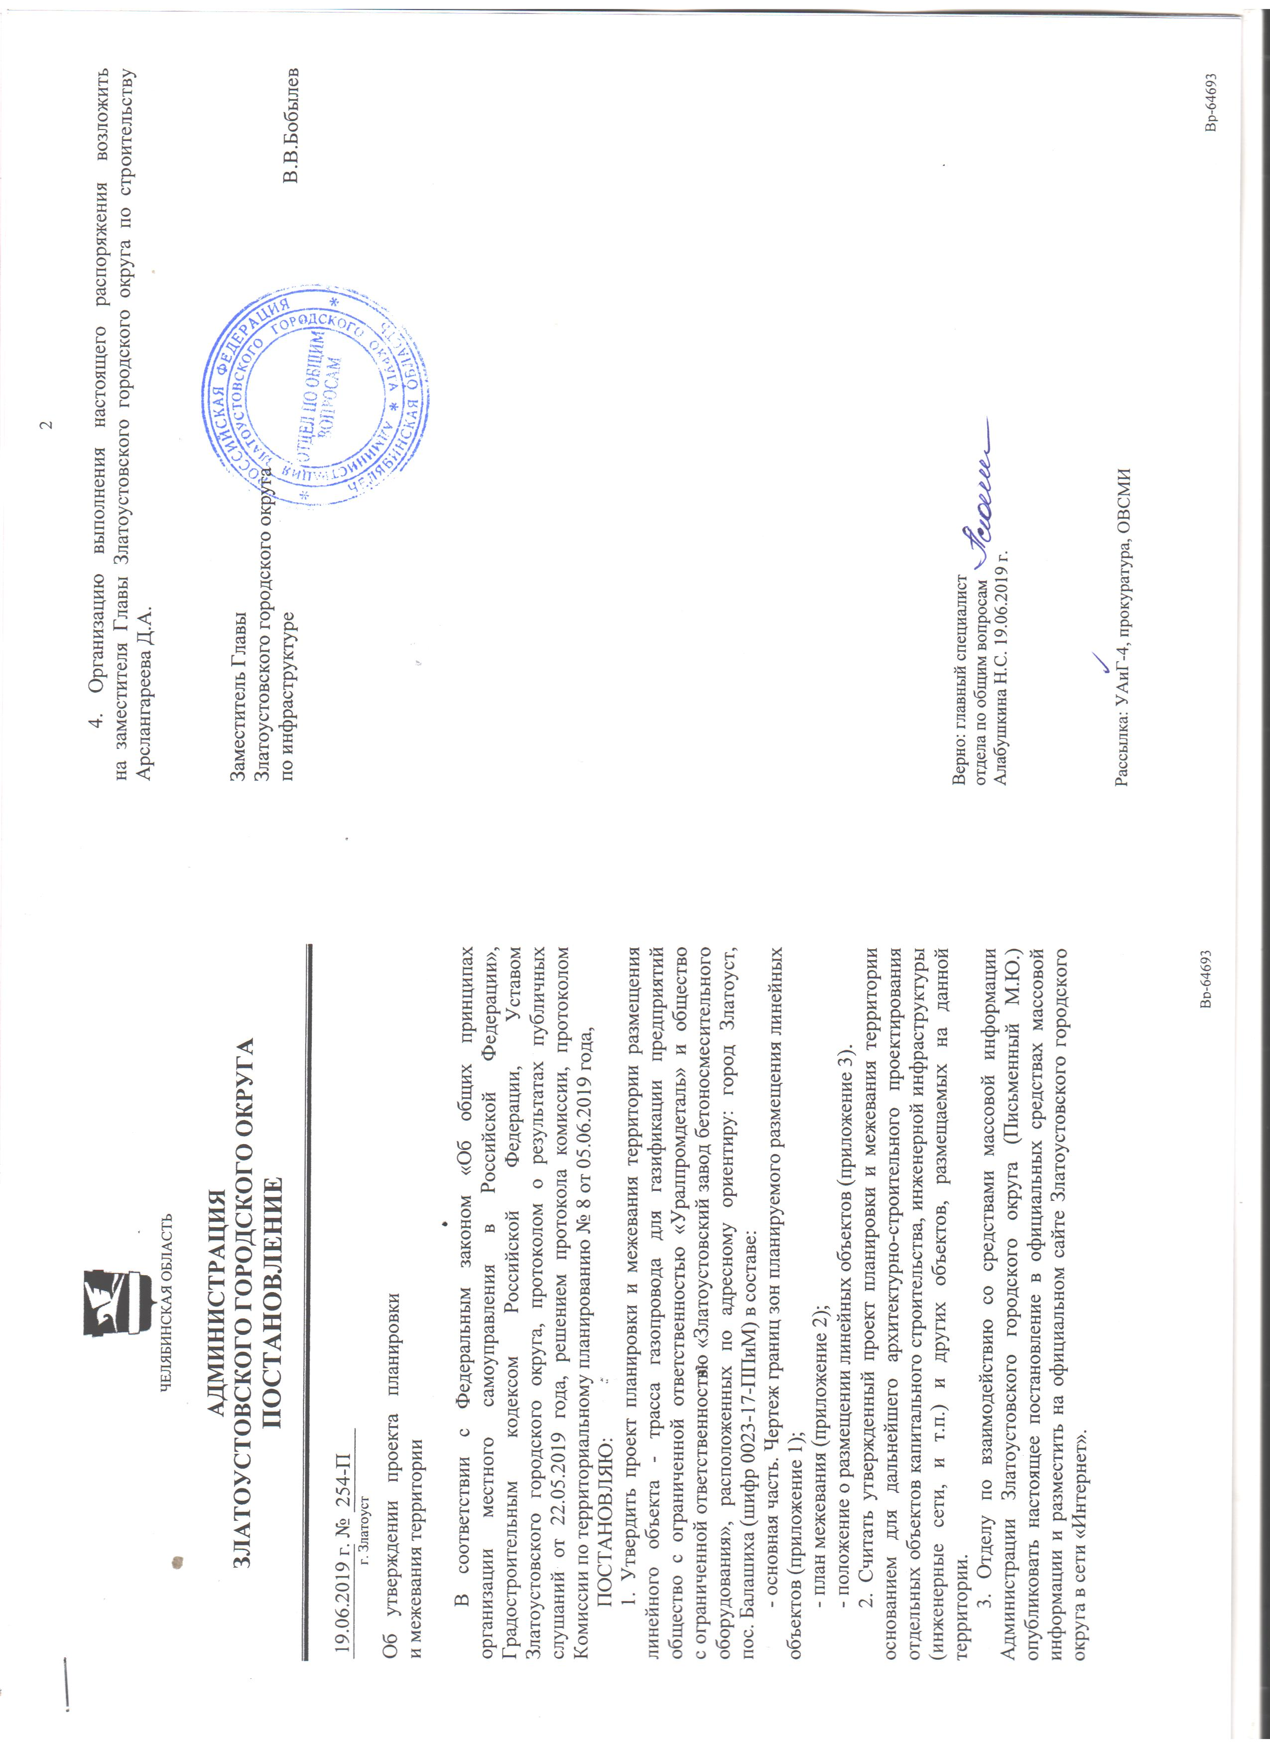
ПРИЛОЖЕНИЕ 1
к распоряжению Администрации
Златоустовского городского округа
от __________________ № ________
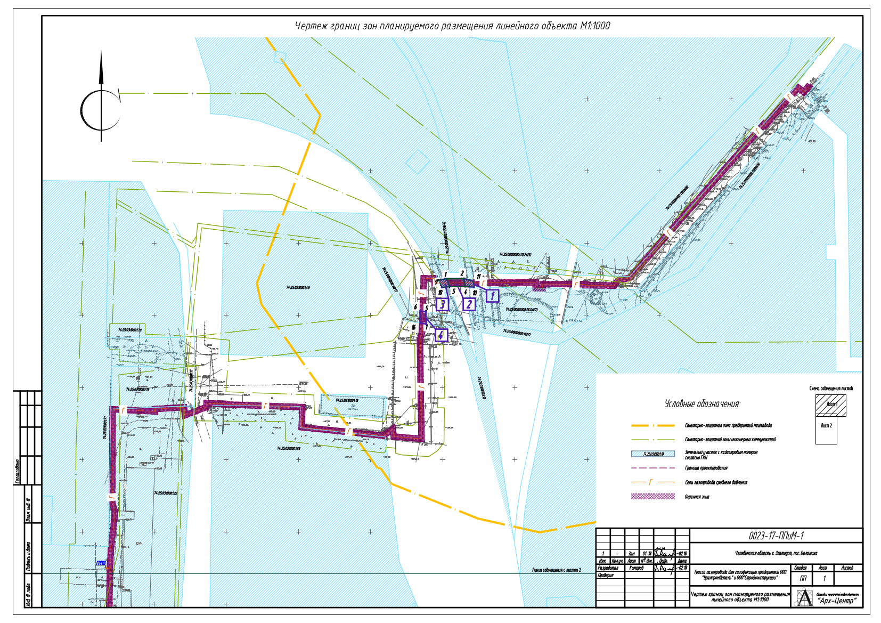

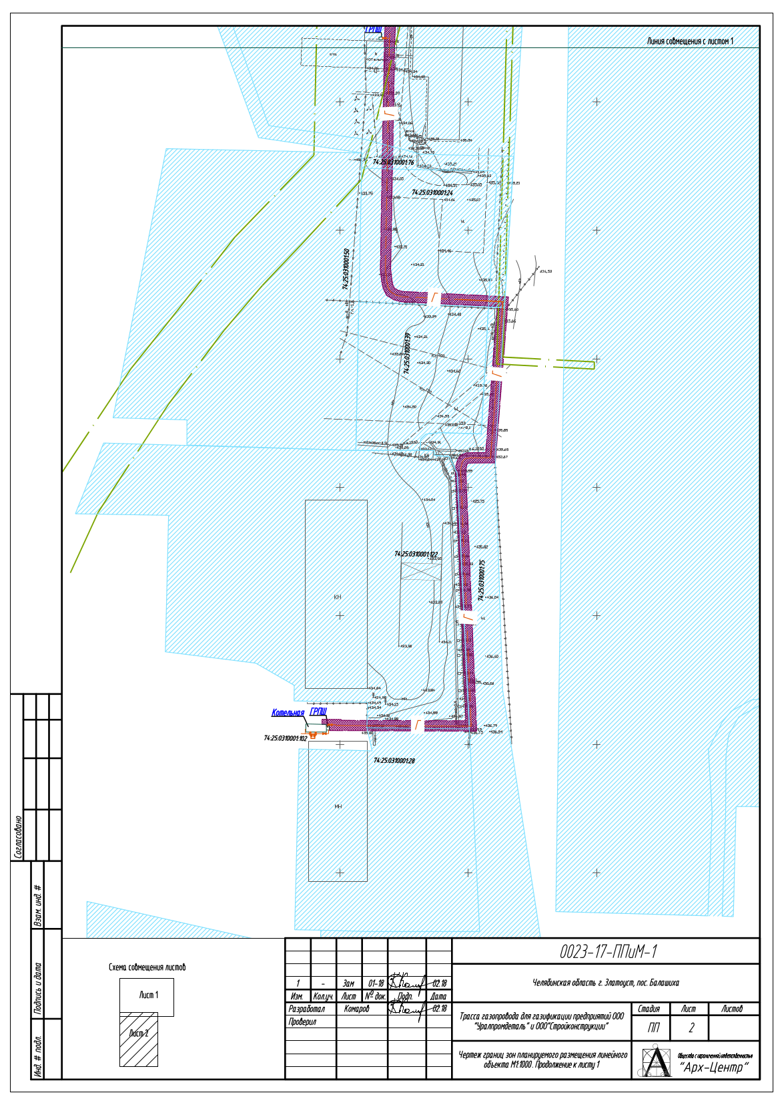

ПРИЛОЖЕНИЕ 2
к распоряжению Администрации
Златоустовского городского округа
от __________________ № ________
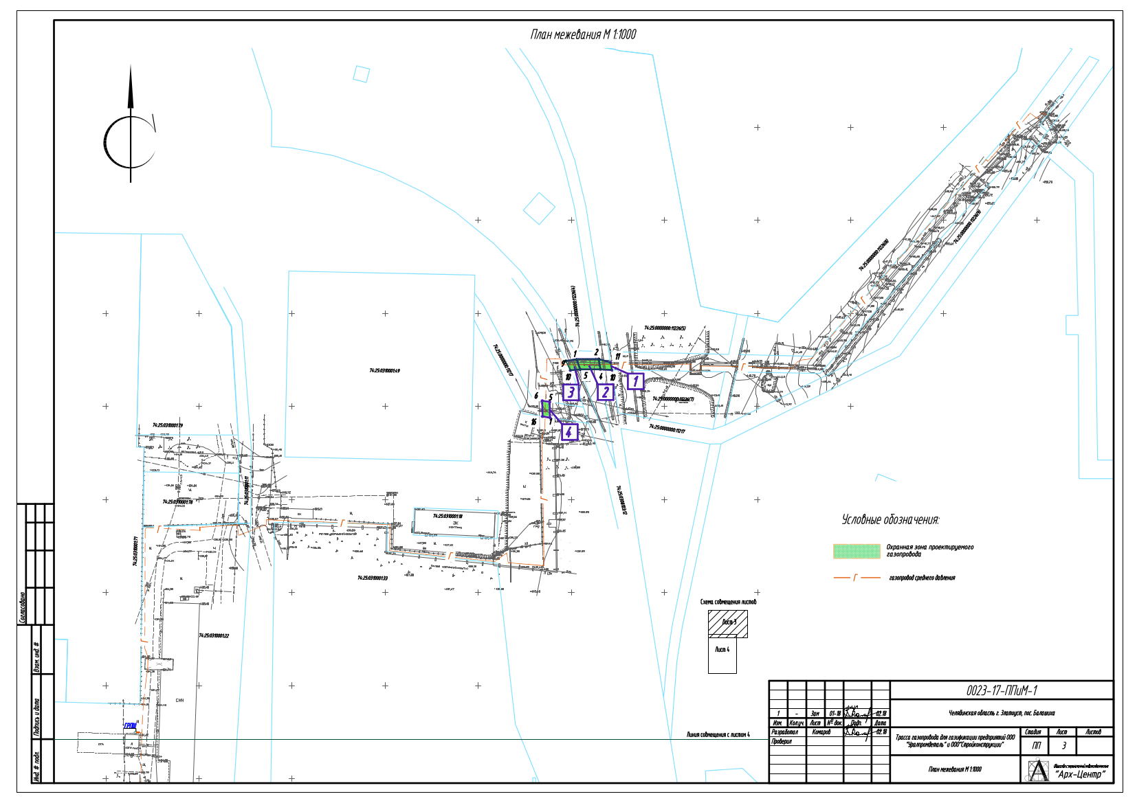

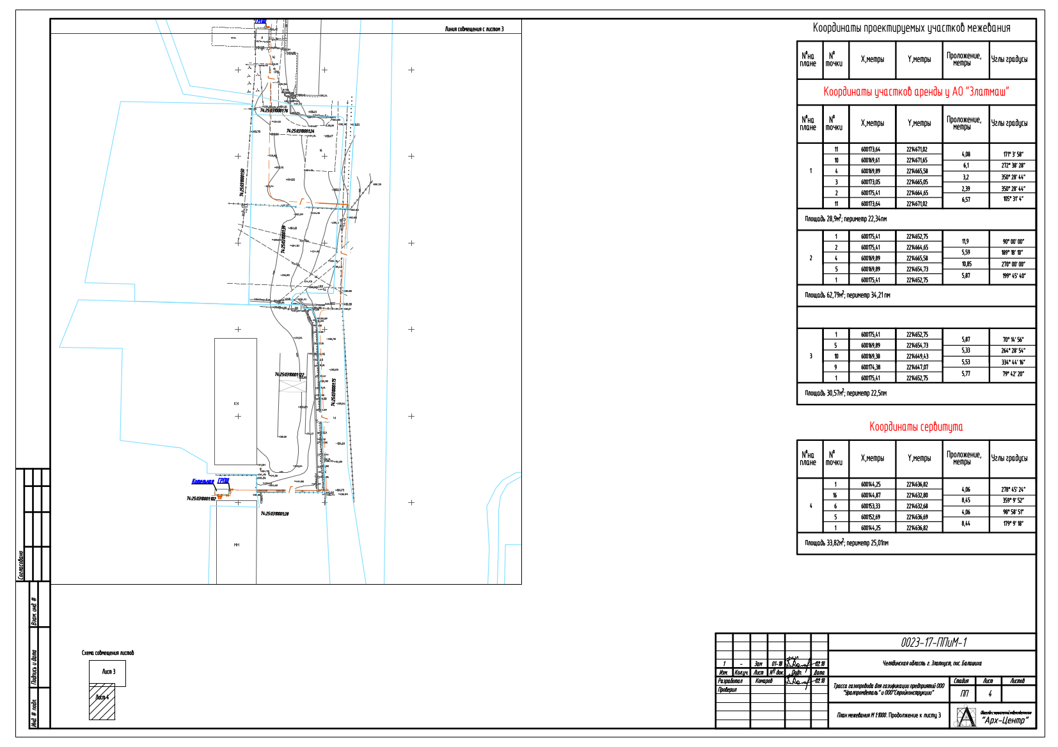
ПРИЛОЖЕНИЕ 3
к распоряжению Администрации
Златоустовского городского округа
от __________________ № ________

Общество с ограниченной ответственностью

«АРХ-ЦЕНТР»

_________________________________________________

ООО «Уралпромдеталь», ООО «ЗЗБО»

ПРОЕКТ ПЛАНИРОВКИ И МЕЖЕВАНИЯ С ЦЕЛЬЮ РАЗМЕЩЕНИЯ ЛИНЕЙНОГО ОБЪЕКТА –

ТРАССА ГАЗОПРОВОДА ДЛЯ ГАЗИФИКАЦИИ ПРЕДПРИЯТИЙ ООО «УРАЛПРОМДЕТАЛЬ» И

ООО «СТРОЙКОНСТРУКЦИЯ»,

РАСПОЛОЖЕННЫХ ПО АДРЕСНОМУ ОРИЕНТИРУ: ГОРОД ЗЛАТОУСТ, ПОС.

БАЛАШИХА

Том 1. Основная часть проекта планировки

- межевания территории Шифр: 0023-17-ППиМ-1

Директор

Комаров К.С.

Главный инженер проекта

Комаров С.В.

2018 г.

ООО «Арх-Центр» | 3

СОДЕРЖАНИЕ

Состав проекта планировки…………………………………………… 5

Раздел 1 «Проект планировки и межевания территории. Графическая часть»
- Чертеж границ зон планируемого размещения линейных объектов
(лист 1,2)
2. План межевания территории (лист 3,4)

Раздел 2 «Положение о размещении линейных объектов»

Введение……...…………………………………..……………………… 9

- Наименование, основные характеристики (категория, протяженность, проектная мощность, пропускная способность, грузонапряженность, интенсивность движения) и назначение планируемых для размещения линейных объектов……………………………………….. 10

- Перечень субъектов Российской Федерации, перечень муниципальных районов, городских округов в составе субъектов Российской Федерации, перечень поселений, населенных пунктов, внутригородских территорий городов федерального значения, на территориях которых устанавливаются зоны планируемого размещения линейных объектов……………………………………….. 13

- Перечень координат характерных точек границ зон планируемого

размещения линейных объектов………………………………………… 13

- Перечень координат характерных точек границ зон планируемого размещения линейных объектов, подлежащих переносу (переустройству) из зон планируемого размещения линейных объектов………………………………………………………………….. 17

- Предельные параметры разрешенного строительства, реконструкции объектов капитального строительства, входящих в состав линейных
объектов в границах зон их планируемого размещения……………… 17

- Информация о необходимости осуществления мероприятий по защите сохраняемых объектов капитального строительства (здание, строение, сооружение, объекты, строительство которых не завершено), существующих и строящихся на момент подготовки проекта планировки территории, а также объектов капитального

0084-18-ППиМ-1
ООО «Арх-Центр» | 4
строительства, планируемых к строительству в соответствии с ранее
утвержденной документацией по планировке территории, от
возможного негативного воздействия в связи с размещением
линейных объектов……………………………………………………… | 18

- Информация о необходимости осуществления мероприятий по сохранению объектов культурного наследия от возможного

негативного воздействия в связи с размещением линейных объектов | 18

- Информация о необходимости осуществления мероприятий по

охране окружающей среды……………………………………………… 18

- Информация о необходимости осуществления мероприятий по защите территории от чрезвычайных ситуаций природного и техногенного характера, в том числе по обеспечению пожарной безопасности и гражданской обороне…………………………………. 19

Межевание территории

- Перечень и сведения о площади образуемых земельных участков, в

том числе возможные способы их образования……………………… 21

- Перечень и сведения о площади образуемых земельных участков,

которые будут отнесены к территории общего пользования или имуществу общего пользования, в том числе в отношении которых предполагаются резервирование и (или) изъятие для государственных или муниципальных нужд………………………………………………. 22

- Вид разрешенного использования образуемых земельных участков в

соответствии с проектом планировки территории…………………… 22

- Основные технико-экономические показатели…………………………. 23

Приложение А Распоряжение Администрации Златоустовского городского округа ………………………………………………………..

Приложение Б Распоряжение Администрации Златоустовского городского округа о внесении изменений …………………………….

Приложение В Акт выбора трассы газопровода …..………………….

Приложение Г Технические условия на проектирование надземного газопровода среднего давления в охранной зоне объектов электросетевого хозяйства……………………………………………….

Приложение Д Распоряжение Администрации Златоустовского

0023-17-ППиМ-1

ООО «Арх-Центр» | 5
городского округа о внесении изменений …………………………….
Приложение Е Протокол о реорганизации ООО «ЗЗБО» и ООО
«Стройконструкция»………………………………………………………

Приложение Ж Разрешение от АО Златмаш по участку 74-25-0308103-12 на прокладку газопровода ...………………………………

Приложение И Разрешение от АО Златмаш по участку 74-25-0000000-11217 на прокладку газопровода……………………………….

Приложение К Земельные документы…………………………………...

Приложение Л Письмо о разрешении прокладки газопровода в охранной зоне тепловой сети……………………………………………..

0023-17-ППиМ-1

ООО «Арх-Центр» | 6

СОСТАВ ПРОЕКТА

Том 1. Основная часть проекта планировки и межевания территории шифр 0023-17-ППиМ-1

Раздел 1 «Проект планировки и межевания территории. Графическая часть»

№ п/п | Наименование чертежа | Масштаб
1, 2 | Чертеж границ зон планируемого | 1:1000
 | размещения линейных объектов
3, 4 | План межевания территории | 1:1000

Раздел 2 « Положение о размещении линейных объектов»

Том 2. Материалы по обоснованию проекта планировки и межевания территории шифр 0023-17-ППиМ-2
Раздел 3 « Материалы по обоснованию проекта планировки и межевания территории. Графическая часть»
№ п/п | Наименование чертежа | Масштаб
1 | Схема расположения элементов | 1:10 000
 | планировочной структуры.
2,3 | Схема использования территории в период | 1:1000
 | подготовки проекта планировки
 | территории со схемой границ зон с
 | особыми условиями использования
 | территорий
4,5 | Схема конструктивных и планировочных | 1:1000
 | решений

Раздел 4 «Материалы по обоснованию проекта планировки и межевания территории. Пояснительная записка»

0023-17-ППиМ-1

ООО «Арх-Центр» | 7

Раздел 1 «Проект планировки и межевания территории. Графическая часть»

0023-17-ППиМ-1

ООО «Арх-Центр» | 8

Раздел 2 «Положение о размещении линейных объектов»

0023-17-ППиМ-1

ООО «Арх-Центр» | 9

Введение

Настоящей документацией вносятся изменения в ранее разработанную документацию проекта планировки и межевания территории на объекте: «Трасса газопровода для газификации предприятий ООО «Уралпромделать»

- ООО «Стройконструкция», расположенных по адресному ориентиру: город Златоуст, пос. Балашиха (выполненную ООО «Арх-Центр» в 2017 году), в связи с корректировкой трассы газопровода, а так же реорганизацией ООО

«Стройконструкция» в форме присоединения к Обществу с ограниченной ответственностью «Златоустовский Завод Бетоносмесительного оборудования» (далее ООО «ЗЗБО»)(ПриложениеЕ).

Заказчик настоящего проекта планировки территории - общество с ограниченной ответственностью ООО «Уралпромделать» и ООО «ЗЗБО».

Разработка настоящего проекта планировки и межевания территории осуществлялась в целях:

- обеспечения устойчивого развития территории;

- установления границ земельного участка для размещения линейного объекта; - выделение элементов планировочной структуры.

Основанием для разработки проекта является:

- Распоряжения Администрации Златоустовского городского округа о разработке проекта планировки и межевания территории от 20.03.2017г №520-р, (Приложение А); - Распоряжения Администрации Златоустовского городского округа о
внесении изменений в распоряжение Администрации Златоустовского городского округа от 20.03.2017г №520-р «О разработке проекта планировки
- межевания территории» от 03.04.2017г №630-р, (Приложение Б);

- Акт выбора трассы газопровода от 19.01.2017г № 104-р (Приложение В);

0023-17-ППиМ-1

ООО «Арх-Центр» | 10

- Технические условия на проектирование надземного газопровода среднего давления в охранной зоне объектов электрического хозяйства № ЧЭ/ЗХ/01-21/6537 от 26.12.2016г. (Приложение Г);

- Распоряжения Администрации Златоустовского городского округа о внесении изменений проект планировки и межевания территории от

27.12.2017г №2924-р, (Приложение Д).

Проект разработан в соответствии с:

- «Градостроительным Кодексом Российской Федерации» от 29.12.2004г.

№190-ФЗ (ред. 03.08.2018г.) ( с изм. и доп., вступ. в силу с 01.09.2018г.);

- «Земельным Кодексом Российской Федерации» от 25.10.2001г. № 136-ФЗ

(ред. 03.08.2018г.) ( с изм. и доп., вступ. в силу с 01.10.2018г.);

- «Лесным Кодексом Российской Федерации» от 04.122006г. № 200-ФЗ (ред. 03.08.2018г.) ( с изм. и доп., вступ. в силу с 01.09.2018г.);

- Постановление Правительства Российской Федерации № 564 от

12.05.2017г. «Об утверждении Положения о составе и содержании проектов планировки территории, предусматривающих размещение одного или нескольких линейных объектов»;

- Постановление Правительства РФ от 20 ноября 2000 г. N 878 "Об утверждении Правил охраны газораспределительных сетей".

Проект планировки территории для строительства линейного объекта разработан на основании Генерального плана города Златоуста и Правил землепользования и застройки города Златоуста.

- Наименование, основные характеристики (категория, протяженность, проектная мощность, пропускная способность, грузонапряженность, интенсивность движения) и назначение планируемых для размещения линейных объектов

Проектируемый линейный объект проходит по сложившейся территории,

окружающая существующая застройка представлена в виде существующего

0023-17-ППиМ-1

ООО «Арх-Центр» | 11

коридора коммуникаций, а также существующих территорий промышленного и коммунально-складского назначений.

Проектируемая трасса газопровода среднего давления проходит по территории промышленного предприятия по уклонистой местности, не пересекает водные преграды, болота, транспортные коммуникации. Участок проектируемой сети проходит в охранной зоне тепловой сети АО «Златмаш». Данное решение согласовано с собственником сети (см. приложение Е).

Подключение проектируемого газопровода принято к существующему подземному газопроводу среднего давления. Собственник сети ООО «Монолит».

Проектируемая сеть газопровода среднего давления предназначена для газификации предприятий ООО «Уралпромделать» и ООО «ЗЗБО».

Газопровод среднего давления предусмотрен в надземном и подземном исполнении. Надземный газопровод предусмотрен из стальных труб D 89х3,5 по ГОСТ 10704-91*. Подземный стальной газопровод D 89х3,5 предусмотрен

- весьма усиленной изоляцией. Полиэтиленовый подземный газопровод предусмотрен из трубы ПЭ100 ГАЗ SDR11-90х8,2 по ГОСТ Р 50838-2009 с коэффициентом прочности 2,6. Минимальная глубина прокладки газопровода – 1,42 м до верхней образующей трубы. Срок эксплуатации подземного полиэтиленового газопровода при нормальных условиях эксплуатации составляет 50 лет, срок эксплуатации стального газопровода – 40 лет. Прокладка надземного газопровода предусмотрена на опорах, принятых по УГСН 1.01, УГСН 2.02.
Соединение стальных труб выполнить на сварке электродом Э-42А по ГОСТ 9467-75*. Соединение стальных и полиэтиленовых труб выполнить с помощью перехода «ПЭ-Ст». Соединение полиэтиленовых труб предусмотрено муфтами с закладными нагревателями. Проектом предусмотреть использование сварочной техники со средней степенью автоматизации.

0023-17-ППиМ-1

ООО «Арх-Центр» | 12

Обозначение трасс подземного газопровода предусмотрено путем укладки сигнальной ленты желтого цвета по ТУ 2245-028-00203536 на расстоянии 0,2м верха присыпанного газопровода, совместно с алюминиевым проводом-спутником. Концы провода-спутника вывести по ковер. Для определения местонахождения газопровода на углах поворота трассы устанавливаются опознавательные знаки и таблички с привязками.

Газопровод при опуске в землю и выходе из земли заключается в футляр. Концы футляра зачеканить пенополиуретаном типа «ПеноФлекс».

Компенсация деформаций подземного полиэтиленового газопровода предусмотрена за счет укладки газопровода по типу «змейка». Повороты полиуретанового газопровода выполнить радиусом более 25 диаметров. Охранную зону газопровода принять равной в виде территории, ограниченной условными линиями, проходящими на расстоянии 2 метров с каждой стороны газопровода.

Надземный газопровод покрыть двумя слоями грунтовки ФЛ-03к по ГОСТ 9109-91 и 2-мя слоями масляной краски для наружных работ желтого цвета по ГОСТ 10503-71*.

Контролю физическим методом подлежит 5% сварных стыков надземного газопровода, 30% сварных стыков полиэтиленового газопровода.

Испытание газопровода на герметичность производить подачей в газопровод сжатого воздуха. Надземный газопровод испытывать давлением 0,45Мпа в течение 1 часа. Подземный стальной и полиэтиленовый газопровод испытывать давлением 0,6МПа в течение 24 часов.

Монтаж, испытание и приемку в эксплуатацию газопровода производить в соответствии с «Техническим регламентом о безопасности сетей газораспределения и газопотребления», утвержденным Постановлением Правительства РФ от 29.10.2010г. №870, СП 62.13330-2011 «Актуализированная редакция», СП 42-101-2003 «Общие положения по проектированию и строительству газораспределительных систем из

0023-17-ППиМ-1

ООО «Арх-Центр» | 13

металлических и полиэтиленовых труб», СП 42-103-2003 «Проектирование и строительство газопроводов из полиэтиленовых труб и реконструкция изношенных газопроводов».

  - Перечень субъектов Российской Федерации, перечень муниципальных районов, городских округов в составе субъектов Российской Федерации, перечень поселений, населенных пунктов, внутригородских территорий городов федерального значения, на территориях которых устанавливаются зоны планируемого размещения линейных объектов

Зона планируемого размещения объекта располагается на территории Златоустовского городского округа Челябинской области Российской Федерации

- Перечень координат характерных точек границ зон планируемого размещения линейных объектов
По итогом межевания были образованы участки, сформированные по границе охранной зоны газопровода среднего давления, которая составляет

2 м по обе стороны сети (согласно Постановление Правительства РФ от 20 ноября 2000г. N878 "Об утверждении Правил охраны газораспределительных сетей").

Таблица 1. Координаты характерных точек границ зон планируемого размещения линейного объекта
№ точки |  | Координата
 | Х |  | У
 | Участок № 1
1 | 600305,87 |  | 2214904,95

0023-17-ППиМ-1

 |  | ООО «Арх-Центр» |  | 14
 | 2 | 600302,62 |  | 2214902,60
 | 3 | 600306,18 |  | 2214898,26
 | 4 | 600296,62 |  | 2214888,62
 | 5 | 600268,12 |  | 2214863,17
 | 6 | 600264,85 |  | 2214859,70
 | 7 | 600172,26 |  | 2214779,15
 | 8 | 600172,85 |  | 2214762,26
 | 9 | 600168,12 |  | 2214762,24
 | 10 | 600169,61 |  | 2214671,65
 | 11 | 600173,64 |  | 2214671,02
 | 12 | 600172,20 |  | 2214758,25
 | 13 | 600177,43 |  | 2214758,26
 | 14 | 600176,93 |  | 2214779,56
 | 15 | 600302,20 |  | 2214889,67
 | 16 | 600312,28 |  | 2214897,09
 |  | Участок № 2
 | 1 | 600169,38 |  | 2214649,43
 | 2 | 600169,26 |  | 2214642,10
 | 3 | 600172,87 |  | 2214642,0
 | 4 | 600172,87 |  | 2214636,39
 | 5 | 600152,69 |  | 2214636,69
 | 6 | 600153,33 |  | 2214632,68
 | 7 | 600176,87 |  | 2214632,34
 | 8 | 600176,87 |  | 2214645,89
 |  | Участок № 3
 | 1 | 600144,25 |  | 2214636,82
 | 2 | 600062,25 |  | 2214638,41
 | 3 | 600065,06 |  | 2214610,30

0023-17-ППиМ-1

 |  | ООО «Арх-Центр» |  | 15
 | 4 | 600065,76 |  | 2214610,22
 | 5 | 600072,18 |  | 2214551,04
 | 6 | 600086,94 |  | 2214551,24
 | 7 | 600087,64 |  | 2214490,62
 | 8 | 600085,10 |  | 2214488,18
 | 9 | 600081,04 |  | 2214477,36
 | 10 | 600085,42 |  | 2214477,63
 | 11 | 600087,90 |  | 2214484,25
 | 12 | 600090,99 |  | 2214484,34
 | 13 | 600089,66 |  | 2214555,01
 | 14 | 600074,63 |  | 2214554,72
 | 15 | 600066,67 |  | 2214634,32
 | 16 | 600144,87 |  | 2214632,80
 |  | Участок № 4
 | 1 | 600305,87 |  | 2214904,95
 | 2 | 600308,99 |  | 2214901,14
 | 3 | 600310,78 |  | 2214902,57
 | 4 | 600309,55 |  | 2214904,11
 | 5 | 600310,03 |  | 2214904,48
 | 6 | 600308,39 |  | 2214906,76
 |  | Участок № 5
 | 1 | 600172,49 |  | 2214772,56
 | 2 | 600168,00 |  | 2214769,75
 | 9 | 600168,12 |  | 2214762,24
 | 8 | 600172,85 |  | 2214762,26
 |  | Участок № 6
 | 1 | 600175,41 |  | 2214652,75
 | 2 | 600175,41 |  | 2214664,65

0023-17-ППиМ-1

 |  | ООО «Арх-Центр» |  | 16
 | 3 | 600173,05 |  | 2214665,05
 | 4 | 600169,89 |  | 2214665,58
 | 5 | 600169,89 |  | 2214654,73
 |  | Участок № 7
 | 1 | 600068,33 |  | 2214617,74
 | 2 | 600069,21 |  | 2214609,00
 | 3 | 600074,75 |  | 2214616,85

Линейный объект пересекает земельный участок с кадастровым номером 74:25:0308103:12, владельцем которого является АО «Златмаш». В местах пересечения выделены участки для оформления аренды данной территории. Прохождение трассы по данному участку согласовано (Приложение Ж).

Таблица 2. Координаты характерных точек границ зон планируемого размещения линейного объекта
№ точки |  | Координата
 | Х |  | У
 | Участок № 8
11 | 600173,64 |  | 2214671,02
10 | 600169,61 |  | 2214671,65
4 | 600169,89 |  | 2214665,58
3 | 600173,05 |  | 2214665,05
2 | 600175,41 |  | 2214664,65
 | Участок № 9
1 | 600175,41 |  | 2214652,75
5 | 600169,89 |  | 2214654,73
10 | 600169,38 |  | 2214649,43
9 | 600174,38 |  | 2214647,07

0023-17-ППиМ-1

ООО «Арх-Центр» | 17

На участке с кадастровым номером 74:25:0000000:11217 выделен публичный сервитут. Прохождение трассы по участку согласовано (Приложение И).

Таблица 3. Координаты характерных точек границ зон планируемого размещения линейного объекта
№ точки |  | Координата
 | Х |  | У
 | Участок № 10
1 | 600144,25 |  | 2214636,82
16 | 600144,87 |  | 2214632,80
6 | 600153,33 |  | 2214632,68
5 | 600152,69 |  | 2214636,69

- Перечень координат характерных точек границ зон планируемого размещения линейных объектов, подлежащих переносу (переустройству) из зон планируемого размещения линейных объектов

Перечень координат характерных точек границ зон планируемого размещения линейных объектов, подлежащих переносу (переустройству) из зон планируемого размещения линейных объектов не представлен, поскольку перенос (переустройство) существующих линейных объектов не предусмотрен проектом.

    - Предельные параметры разрешенного строительства, реконструкции объектов капитального строительства, входящих в состав линейных объектов в границах зон их планируемого размещения

  - объемах проекта планировки территории линейного объекта не предусматривается строительство или реконструкция зданий и сооружений для функционирования линейного объекта.

0023-17-ППиМ-1

ООО «Арх-Центр» 18

    - Информация о необходимости осуществления мероприятий по защите сохраняемых объектов капитального строительства (здание, строение, сооружение, объекты, строительство которых не завершено), существующих и строящихся на момент подготовки проекта планировки территории, а также объектов капитального строительства, планируемых к строительству в соответствии с ранее утвержденной документацией по планировке территории, от возможного негативного воздействия в связи с размещением линейных объектов

Отсутствуют планируемые к строительству (строящиеся) в соответствии с утвержденными проектами планировки территории объекты.
Расстояние от проектируемого газопровода до существующих фундаментов зданий, и других сетей соблюдено согласно СП 62.13330.2011.

Дополнительные мероприятия по защите сохраняемых объектов капитального строительства (зданий, строений, сооружений) от возможного негативного воздействия в связи с размещением газопровода не требуется.

- Информация о необходимости осуществления мероприятий по сохранению объектов культурного наследия от возможного негативного воздействия в связи с размещением линейных объектов

Объекты культурного наследия на территории проектируемого линейного объекта отсутствуют.

  - Информация о необходимости осуществления мероприятий по охране окружающей среды
Для уменьшения потенциальной возможности нанесения ущерба окружающей природной среде в период строительства необходимо руководствоваться требованиями Федерального закона «Об охране окружающей природной среды» от 10.01.02 № 7-ФЗ, Федерального закона

0023-17-ППиМ-1

ООО «Арх-Центр» | 19

«Об охране атмосферного воздуха» от 04.05.99 № 96-ФЗ и, соблюдать технологию проведения строительства и выполнять следующие условия:

- соблюдать требования местных органов охраны труда;

- обязательное соблюдение границ территории, отводимой для строительства;

- оснащение рабочих мест инвентарными контейнерами для бытовых отходов и строительных отходов;

- мойка машин и механизмов в специально оборудованных местах.

При производстве строительно-монтажных работ должны соблюдаться требования нормативно-технических документов по охране природы, утвержденных в установленном порядке, а также учитываться следующие аспекты охраны окружающей среды и факторы воздействия:
- сведение к минимуму воздействия на водоток;

- охрана уязвимых ресурсов живой природы;

- минимизация вредных выбросов в атмосферу;

- организация сбора и удаления отходов;

- организация работ с опасными материалами;

- сведение к минимуму воздействий шума.

    - Информация о необходимости осуществления мероприятий по защите территории от чрезвычайных ситуаций природного и техногенного характера, в том числе по обеспечению пожарной безопасности и гражданской обороне

Проектируемый объект не категорирован по ГО.

  - связи с тем, что объект не является категорированным по гражданской обороне, специальные требования к огнестойкости, в соответствии со СНиП 2.01.51-90, на проектируемый объект не распространяются.

Однако учитывая, что процесс транспорта газа носит объективно взрыво-и пожароопасный характер, при выборе конструктивных решений в

0023-17-ППиМ-1

ООО «Арх-Центр» | 20

последующих этапах проектирования рассматривать наиболее неблагоприятные в отношении пожара и (или) взрыва сценарии развития аварий, с учетом видов находящегося в оборудовании горючих веществ, их количества и пожароопасных свойств, особенностей технологических процессов.

Проектом предусмотрены мероприятия, обеспечивающие безопасную эксплуатацию, сохранность и безопасность населения, строений и сооружений, находящихся в непосредственной близости от газопровода: материалы и оборудование подобраны с учетом рабочего давления, климатических и геологических условий, в проекте выдержаны необходимые безопасные расстояния от газопровода до зданий и сооружений.

Взрыво- и пожаробезопасность проектируемого объекта обеспечить следующими решениями:

- герметизированная схема технологического процесса;

- соединение труб между собой осуществляется на сварке, трубопроводы не имеют фланцевых или других разъемных соединений, кроме мест установки арматуры или присоединения к оборудованию;
- по трассе линейного объекта предусмотрены трубы стальные трубы повышенной коррозионной стойкости и хладостойкости;

- повышенная толщина стенки трубопроводов относительно расчетной;

- для защиты стальной подземной части газопровода от почвенной коррозии предусмотрена антикоррозийная изоляция усиленного типа ленточно-полимерное покрытие по ГОСТ Р 51164-98 конструкции 18 с толщиной стенки 3 мм.
- система неразрушающего контроля сварных соединений стальных и несущих конструкций;

- заземление оборудования и трубопроводов.

Безопасная эксплуатация газопровода и газового оборудования осуществляется эксплуатационной организацией – Златоустгазком.

0023-17-ППиМ-1

ООО «Арх-Центр» | 21

Периодичность осмотров, текущих и капитальных ремонтов осуществляется эксплуатационной организацией по графикам, утвержденным главным инженером. В процессе строительства качество строительно-монтажных работ проверяет технадзор и делает соответствующие записи в журнале производства работ. Нормы испытаний должны соответствовать СНиП 42-01-2002.

На случай отключения участков газопровода предусмотрена установка линейной отключающей арматуры. В случае возникновения аварийной ситуации эксплуатационная организация принимает меры к ее ликвидации. Залповые временные выбросы следует проводить, учитывая метеоусловия, направление ветра, время суток.

Межевание территории

  - Перечень и сведения о площади образуемых земельных участков,

- том числе возможные способы их образования

Границы образуемого участка для размещения линейного объекта – газопровода среднего давления устанавливается в соответствии со своим функциональным назначением и обеспечивают нормируемые условия эксплуатации линейного объекта.
По итогом межевания были образованы участки, сформированные по границе охранной зоны газопровода среднего давления, которая составляет 2 м по обе стороны сети (согласно Постановление Правительства РФ от 20 ноября 2000г.N 878 "Об утверждении Правил охраны газораспределительных сетей").

- местах прохождения газопровода среднего давления по участкам, состоящим на кадастровом учете, выделены зоны публичных сервитутов.

0023-17-ППиМ-1

ООО «Арх-Центр» | 22

- Перечень и сведения о площади образуемых земельных участков, которые будут отнесены к территории общего пользования или имуществу общего пользования, в том числе в отношении которых предполагаются резервирование и (или) изъятие для государственных или муниципальных нужд

Проектом планировки и межевания территории не выделены участки,

которые будут отнесены к территории общего пользования или имуществу общего пользования, в том числе в отношении которых предполагаются резервирование и (или) изъятие для государственных или муниципальных нужд.

  - Вид разрешенного использования образуемых земельных участков в соответствии с проектом планировки территории
    - целью рационального использования земель проектом предусматривается минимальное использование земель при строительстве объекта.

Проектируемый объект располагается в юго-восточном районе города Златоуста, в промышленной зоне Г.1.

Полоса отвода под размещение газопровода представляет собой двух метровую полосу вдоль линии газопровода. Частично сеть газопровода, а так же полоса отвода занимают свободную землю кадастровых кварталов

74:25:000000 и 74:25:0310001. Общая площадь требуемых участков 2178,4

кв.м. Часть газопровода проходит через железнодорожные пути по эстакаде. На данном земельном участке с кадастровым номером 74:25:0308103:12 (юридический собственник участка АО «Златмаш») выделено два участка публичного сервитута. Общая площадь участков составляет 59,47 кв.м. Еще проектируемая сеть газопровода пересекает земельный участок с кадастровым номером 74:25:0000000:11217, выделенный под ЛЭП и являющийся муниципальной собственностью. На данном участке

0023-17-ППиМ-1

ООО «Арх-Центр» | 23

сформирован сервитут площадью 33,82кв.м. Вторая половина сети газопровода (550м) проходит по сформированным земельным участкам, находящиеся в частной и юридической собственности, с кадастровыми номерами: 74:25:0308103:12, 74:25:0000000:11217, 74:25:0310001:21,

74:25:0310001:75, 74:25:0310001:122, 74:25:0310001:102.

Правоустанавливающие документы смотреть в приложениях К. Вся территория располагается на землях города Златоуста.

Выделенные участки газопровода среднего давления не затрагивают особо охраняемых природных территорий федерального, регионального и местного значения, а так же объектов культурного наследия, памятников истории и культуры, в том числе памятников археологии.

- Основные технико-экономические показатели Таблица 4. Основные технико-экономические показатели
№ | Наименование | Ед. |  | Количес
№ | Наименование | изм. |  | тво
 | Территории новых земельных участков | га |  | 0,21784
 | В том числе:
 | Участок № 1 - 0,0962
 | Участок № 2 – 0,01607
 | Участок № 3 – 0,091044
 | Участок № 4 – 0,001319
 | Участок № 5 – 0,004141
 | Участок № 6 – 0,0063
 | Участок № 7 – 0,002766
 | Территории участков аренды | га |  | 0,005947
 | В том числе:
 | Участок № 8 – 0,00289

0023-17-ППиМ-1

 | ООО «Арх-Центр» |  |  | 24
 | Участок № 9 – 0,003057
 | Территории сервитутов (участок № 10) | га |  | 0,003382
 | Территория в границах проекта, всего: | га |  | 0,227169

0023-17-ППиМ-1

